|  |  |  |  |  |  |  |  |  |
| --- | --- | --- | --- | --- | --- | --- | --- | --- |
| **GPE** | **Área** | | **Docente** | **Grado** | **Tiempo** | | **Período** | **No. Guía** |
| 015 | Tecnología e Informática | | Julián Andrés Riátiva | NOVENO | 1 Bloque | | 2 | 7 |
| **Tema:** | | Estructuras en PSeInt (Estructura REPETIR). | | | | | | |
| **Nombre:** | |  | | **Fecha:** | |  | | |
| **Indicadores de Logro:** | | Realiza taller sobre la estructura o el ciclo REPETIR. | | | | | | |

COLEGIO SEMINARIO MENOR

DE NUESTRA SEÑORA DEL ROSARIO

*Caminamos con Calidad y Excelencia*



**ESTRUCTURA REPETIR**

La instrucción Repetir-Hasta ejecuta una secuencia de instrucciones hasta que la condición sea verdadera.

Repetir

<Instrucciones>

Hasta Que <condición>

Al ejecutarse esta instrucción, la secuencia de instrucciones que forma el cuerpo del ciclo se ejecuta una vez y luego se evalúa la condición. Si la condición es falsa, el cuerpo del ciclo se ejecuta nuevamente y se vuelve a evaluar la condición.

Esto se repite hasta que la condición sea verdadera.

**TALLER**

Realizar los siguientes ejercicios en PSeint

1. 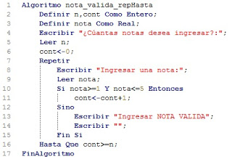Diseñar un algoritmo que permita ingresar n cantidad de notas validas, sabiendo que el rango de nota valida es de 1 a 5 pts.
2. Realizar un algoritmo que permita ingresar n edades, sabiendo que el rango de edades permitidas es de 1 a 135.
3. Crear un algoritmo que me permita insertar tantos números como queramos y mostrar la suma de los mismos.

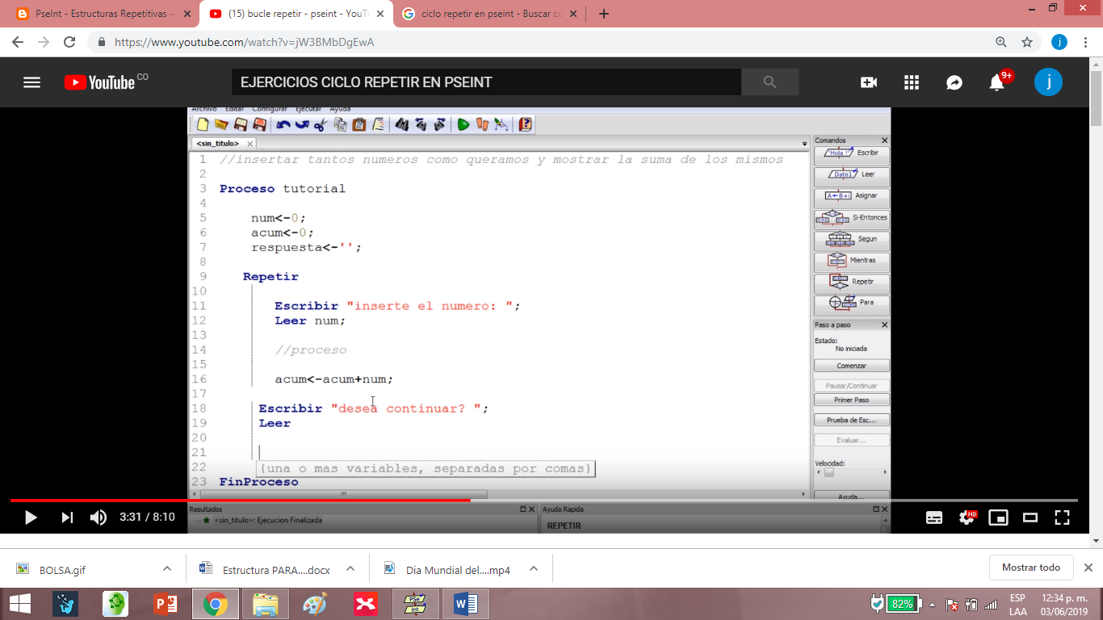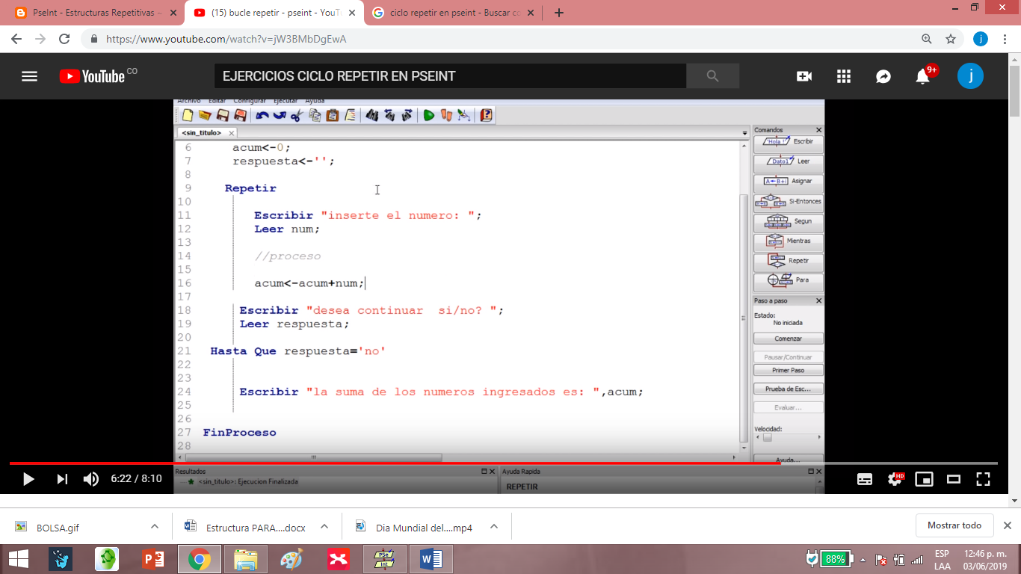

1. Crear un algoritmo que permita saber si un número es positivo o es negativo. Además que al apretar la letra s o S continúe y que termine cuando escriba una letra distinta a las antes mencionadas.

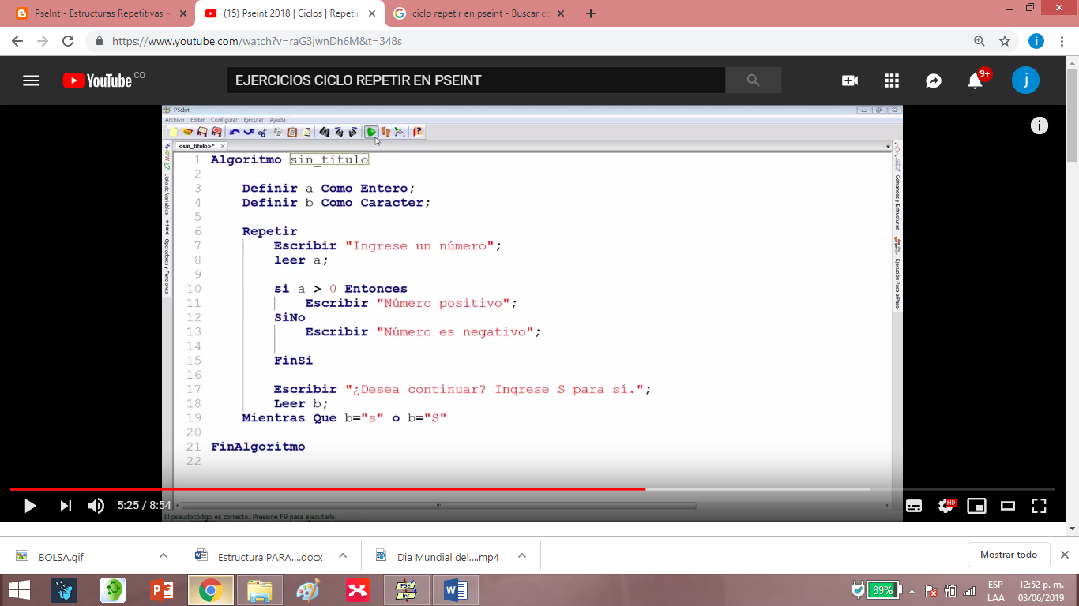

1. Crear un algoritmo que me permita conocer que empleados de una empresa tienen un salario mayor a $2.500.000. además que me permita anexar más empleados si así lo quiero.

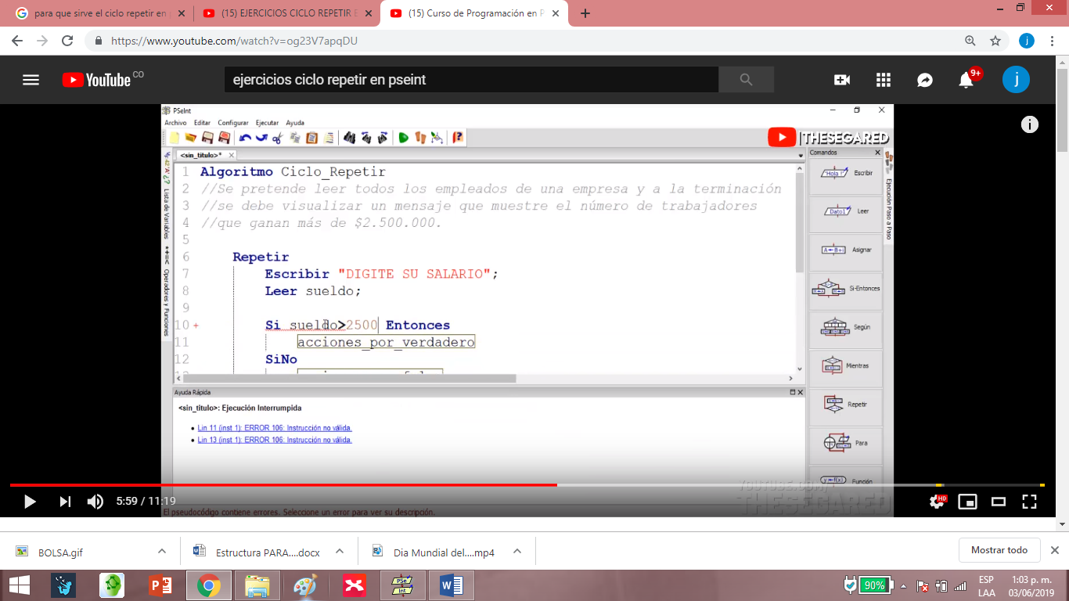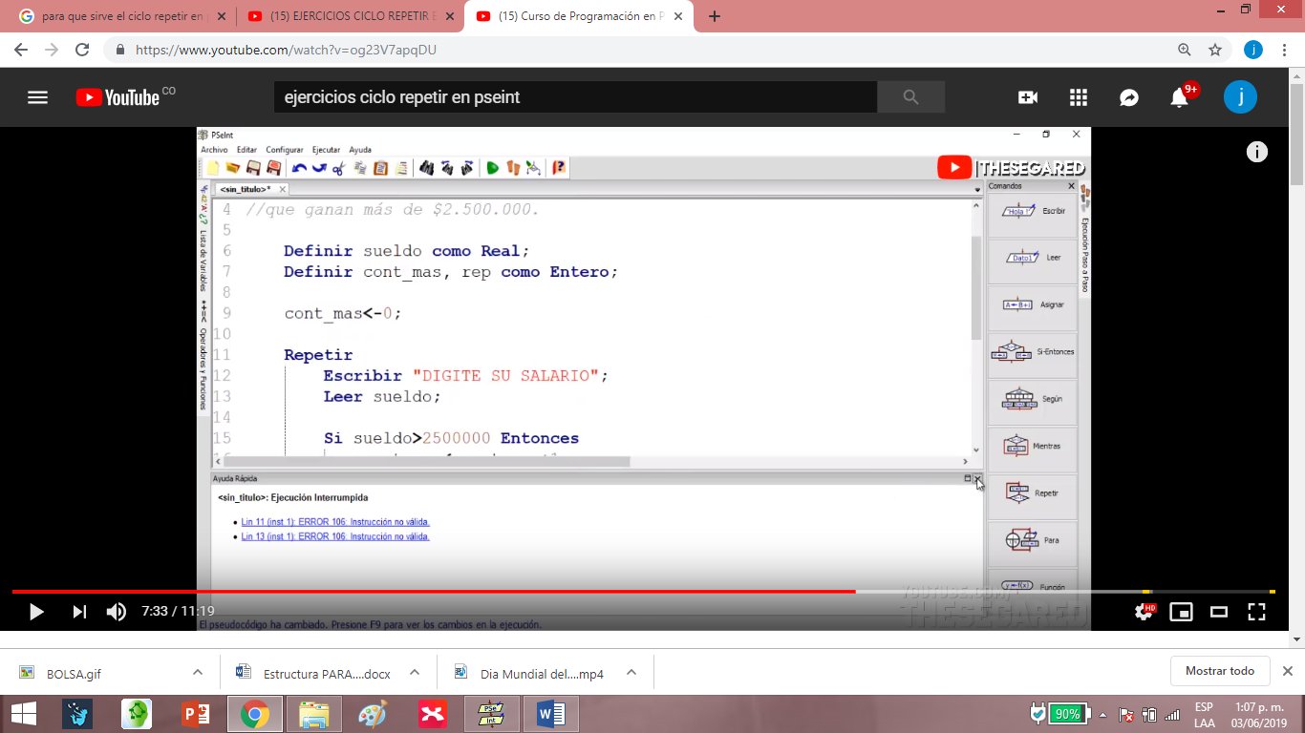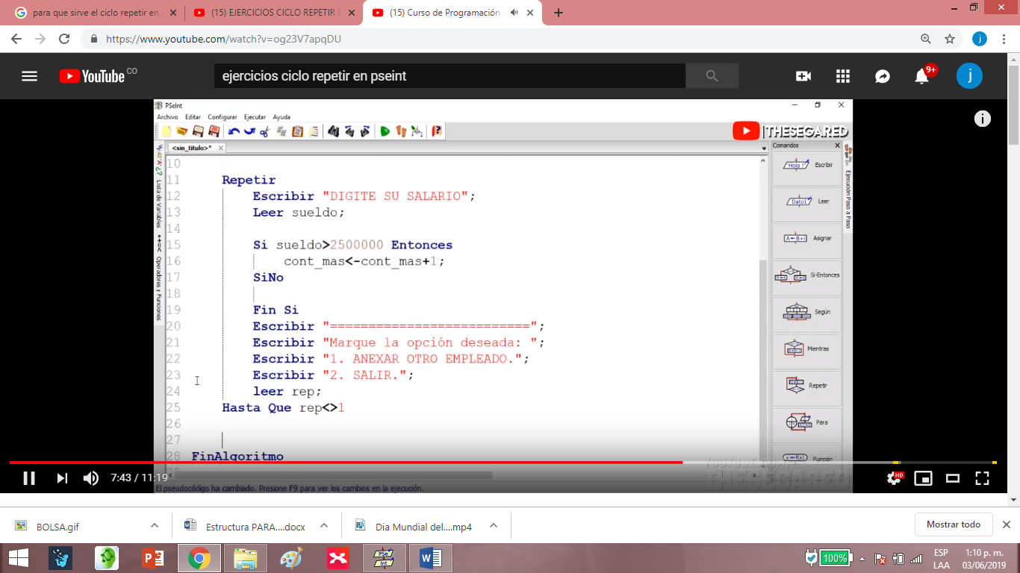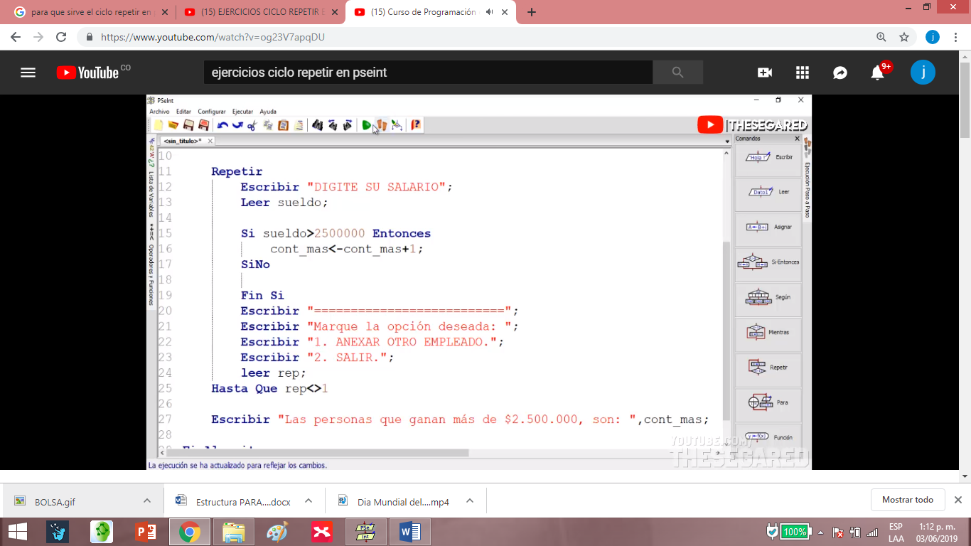

1. Crear un algoritmo que me permita conocer que empleados de una empresa son mayores de 65 años. además que me permita anexar más empleados si así lo quiero.
2. Algoritmo que pida al usuario una clave de acceso, y que no le permita seguir hasta que la introduzca correctamente, se podría hacer así:

Clave de acceso: 1234

